Mål för samverkansavtal

1 Definition av Mål
Mål för samverkansavtalet finns på tre nivåer:
- Effektmål – Mål på lång sikt (effektmål) för ett eller flera profilområden med nationellt och internationellt erkännande hos båda parter med ökad attraktivitet för Härnösands kommun och Mittuniversitetet
- Avtalsmål – Under avtalsperioden ska parterna vid 5 - 6 beslutstillfällen per år utveckla och utvärdera en gemensam samverkansmodell.
- Projektmål – Projektens resultat ska leda mot effektmål. Projektportföljen är uppdelade i två områden: Medborgarperspektivet respektive tillväxtperspektivet.
Effektmål
Mål för avtal

1.1 Effektmål
Mål på lång sikt (effektmål) för ett eller flera profilområden med nationellt och internationellt erkännande ”Centres of Excellence” hos båda parter för ökad attraktivitet för Härnösands kommun och Mittuniversitetet. Områden vid Mittuniversitetet utvecklas i samspel med utveckling av kommunens egna verksamheter och det lokala näringslivet.
1.2 Avtalsmål
Härnösands kommun och Mittuniversitetet ska under avtalsperioden vid 2 – 4 beslutstillfällen per år utveckla och utvärdera en gemensam samverkansmodell. Forum för detta är de gemensamma styrgruppsmöten som sker inom samverkansmodellen. Samverkansmodellen syftar till att systematiskt bereda, besluta och genomföra projekt för att nå effektmål. Avtalet förbinder Härnösands kommun och Mittuniversitetet att avsätta ekonomiska medel enligt överenskommen plan. Styrgruppen beslutar om varje projektstart och finansiering. Planen bygger på 50 % insatser från varje part, så kallade ”matching funds”.

1.3 Projektmål
Projektens resultat ska leda mot effektmål. Avtalsparterna är överens om att prioritera projekt som stödjer kommunens utveckling av dess verksamheter och/eller kommunenes strategi för utveckling av samhälle och näringsliv. Syftet är att stärka kopplingen mellan samhälle, näringsliv, kommunens verksamheter, grundutbildning och forskning. Projektportföljen sorteras upp i två områden, medborgarperspektivet respektive tillväxtperspektivet, och följs upp avseende beviljade medel inom respektive perspektiv och förhållandet däremellan.
2 Arbetssätt och finansiering
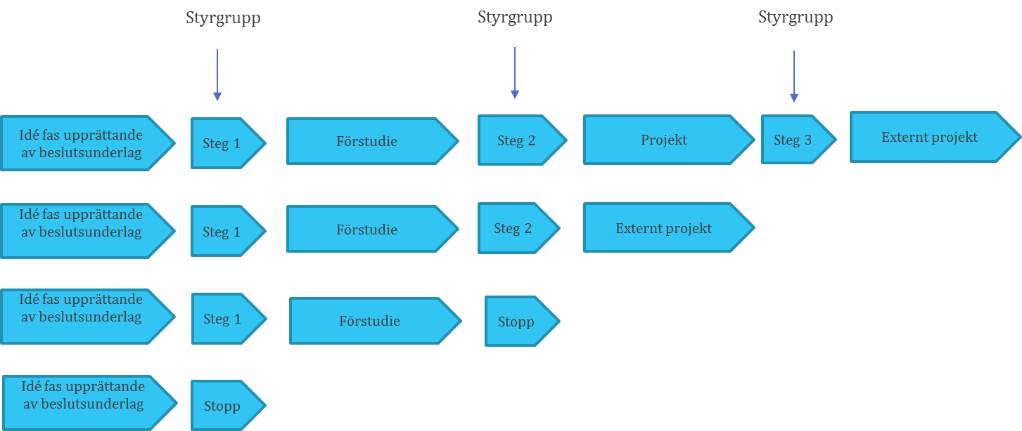
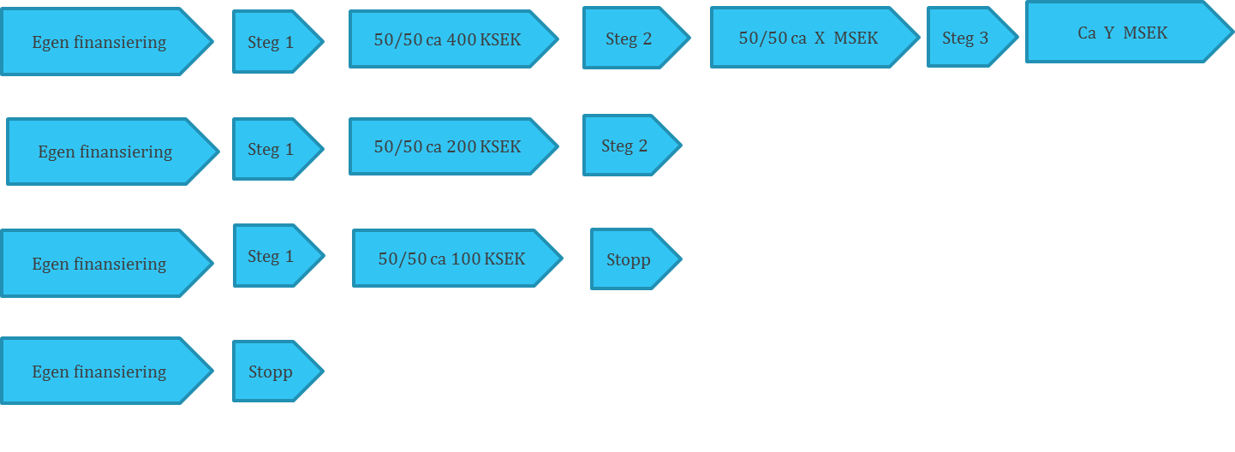
Styrgruppen ska senast i oktober följa upp innevarande årsverksamhet besluta om inriktning och verksamhet för det kommande året. Samverkansmodellen utvärderas om den leder avtalet mot önskat effektmål.

3 Målformulering
Projekt ska beredas inför styrgruppens beslut. Mål ska formuleras utifrån följande logik.
- Det finns ett tydligt behov/efterfrågan i näringsliv, samhälle och inom kommunens förvaltningar och bolag (behovsanalys/omvärldsanalys).
- De finns en tydlig relation mellan projektleveranser som stödjer Kommunens utveckling av dess verksamheter och bolag och/eller Kommunens vision och mål för utveckling av samhälle och näringsliv. På samma sätt ska en tydlig relation finnas till Mittuniversitetets strategier.
- Innehålla en beskrivning av hur projektet leder mot effektmål samt hur planen ser ut i nästa fas i projekt och uppväxling.

4 Mål att följa upp och kommunicera

4.1 Effektmål för Avtal
1. Styrgruppen beslutar varje år i kvartal 4, om prioriterade områden, 2 – 3 områden, för ett år framåt. För varje prioriterat område ska styrgruppen under ett år ha beslutat start om minst en förstudie eller ett projekt
2. Under avtalsperioden ska minst 3 uppväxlade projekt med extern finansiering ha startats upp och 2 med ansökan klar och inskickad.

4.2 Effektmål för Bilaga Kompetensförsörjning
1. Fler söker till högskolestudier, program vid universitet eller högskola, från Härnösands kommun. Som mått används är andelen gymnasieelever som påbörjat högskolestudier inom tre år efter avslutat gymnasium. Statistiken redovisas av Skolverket och Statistiska centralbyrån (SCB). Som referensnivå används år 2020, dvs gymnasielever som avslutade gymnasiet läsåret 2016/2017. Ambitionen är att se en tydlig förändring år 2024, dvs de som avlutade gymnasiet läsåret 2020/2021.

4.3 Effektmål för Bilaga Arena
1. Fler företag och organisationer från Härnösands kommun ska bli partnerföretag i Mittuniversitetets forskningsverksamhet. Referensnivå tas fram för år 2020.

